你被慣壞了嗎？
校名：苓雅國中
指導老師：陳秀霞、巴蕙琳
張翔棋、陳淑惠
一、旨趣：
利用生活中隨手可得的物品進行科學活動，讓同學體驗物體的「慣性」。同時以「趴趴熊」翻跟斗的活動讓學生看到物體（趴趴熊）因重心移動而產生的改變。
二、實驗器材：
淺盆、以挖洞的硬紙片（蓋在淺盆上）、代幣數枚、迴力車（車頂黏有彈簧架）、彈簧、彈珠、
三、活動過程
（一）一抽進洞
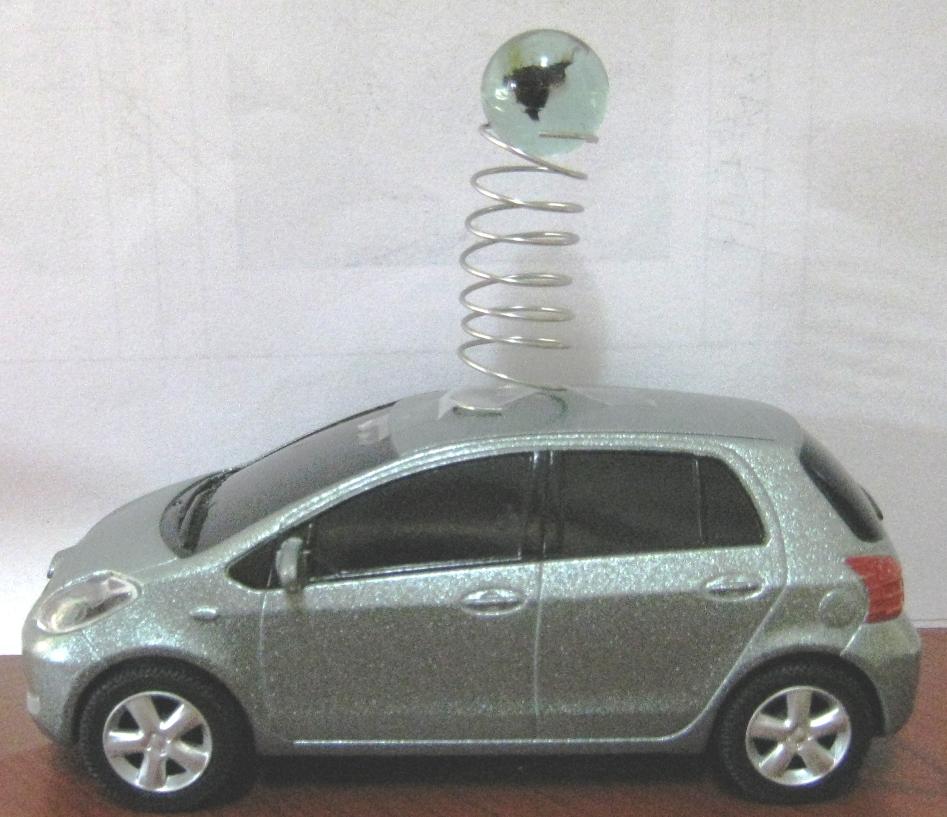
將硬紙片（以挖洞）蓋在淺盆上，放上一張紙，將代幣放在紙上，設法將紙抽出而代幣掉進硬紙片的洞而落入淺盆中。
（二）一飛中的
在迴力車車頂的彈簧架上放一顆彈珠，讓迴力車往前進並撞上前方的紙盒，彈簧架上的彈珠因慣性而繼續往前飛掉入紙盒中。
（三）我會翻跟斗
將彈珠裝入剪好、黏好的紙筒中。（如圖）將做好的「趴趴熊」放在斜坡上看它不斷地翻跟斗。
四、活動啟示/活動原理
物體有維持它原來運動狀態的特性，這種特性稱為「慣性」。慣性會讓靜止的物體保持靜止不動，而移動中的物體會保持原來的移動速度和方向繼續移動。活動（一）、（二）即以此靈感設計。
活動（三）則是利用彈珠在滾動時，重心隨著彈珠的移動位置而改變，因此不斷的在變化位置導致「趴趴熊」不斷的往下翻跟斗。

